Муниципальное бюджетное дошкольное образовательное учреждение
детский сад №2 «Рябинка»

Подвижно-познавательная игра
по сюжету сказки
“Коза-дереза”
в средней группе
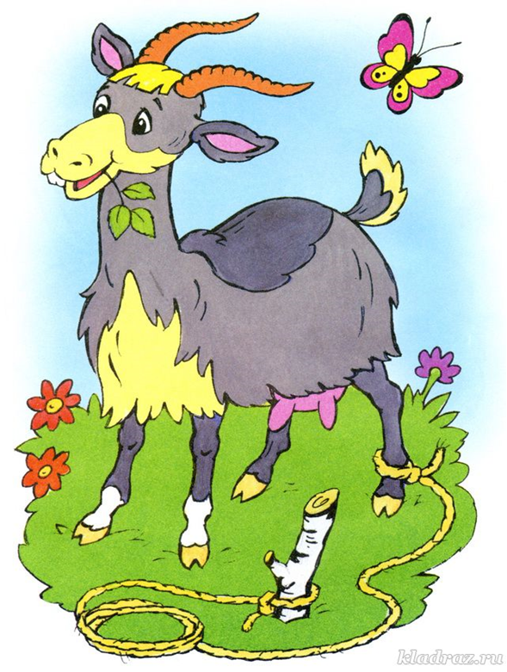

Подготовила и провела:
Яблокова И.Ю. воспитатель первой кв. категории

Пошехонье, 2018г.

Цель: учить передавать эмоциональное и физическое состояние игровых образов; обогащать игровой опыт детей; способствовать раскрепощению фантазии.
Задачи:
Совершенствовать умение выразительно передавать игровые образы, имитировать характерные движения;
- Закреплять умение воспроизводить по памяти ранее полученную информацию;
- Развивать речь, внимание, мышление, память.
- Воспитывать доброжелательное отношение к героям сказок и друг к другу.
- Воспитывать любовь к русским народным сказкам.
Предварительная работа: чтение русской народной сказки “Коза – дереза”; беседы о лесе и его жителях.
Игровой реквизит:
- Иллюстрации по количеству героев сказки – 8шт.
- Юбки, платки, блузки, фартуки – по 4шт.
- Корзинки с “мусором” – 5шт.
- Скамейка
- Кубы, мешочек с конфетами, платки – 5шт.
Ход игры

– Двери открываются – сказка начинается. Нас сегодня вновь приглашает в гости сказка. И называется она “Коза-дереза”. А кто из вас помнит, какие герои есть в этой сказке? (ответы детей). Я очень рада, что вы вспомнили всех героев. Думаю, что у нас с вами трудностей не будет, ведь вы мне как всегда поможете. Дело в том, что все иллюстрации героев сказки оказались разрезанными необходимо их собрать.
Вам необходимо продолжить предложение из сказки. Приготовились …
– Жили-были… (дед и баба)
Самым первым оказался …, молодец!
Ребята, иллюстрацию какого героя он будет собирать? Ну конечно Деда.
Подойди к столу и приступай к работе, если хочешь, можешь взять себе помощника.
Ну, сейчас нам необходимо определить, кто же будет собирать картинку Бабушки. Этот конкурс только для девочек. А мальчики выступят в роли судей и выберут самую лучшую Бабушку.
Девочкам необходимо разделиться на четыре группы по три человека. В каждая тройка выберет, кого будет наряжать. (На стульчиках разложены вещи – юбки, фартуки, платки…) На то чтобы одеть свою Бабушку вам дана одна минута.
Конкурс “Чья Бабушка красивей?”
С помощью мальчиков подводятся итоги. Победительница складывает свою картинку.
А вы помните, что в сказке у Деда была дочка и у Бабы была дочка? Но ведь у нас не только девочки, но и мальчики, поэтому будут и дочки и сыночки. А что в сказке делали дочки? … Конечно, они помогали. Вот и нам с вами нужно выбрать самых

лучших помощников. Распределитесь по парам – мальчик с девочкой. Каждая пара возьмёт по корзинке и встанет туда, где больше нравится. Сейчас я рассыплю весь мусор из ваших корзинок, а вы после сигнала должны быстро и чисто всё собрать. Чья пара окажется самой быстрой, тому и достанется собирать следующую картинку.
Игровое задание “Помощники”
Картинки с людьми мы с вами собрали. Пора и за зверюшек браться. И кто же у нас будет первым? Кого Коза обидела больше всех? … Ну конечно Зайку. А что Зайка делает лучше всего? …(прыгает) Я знаю, что вы все замечательно прыгаете. Но в этот конкурс пригласим мальчиков, а девочки – судьи.
“Зайцы” слушайте задание, пока звучит музыка – вы прыгаете, а как только замолкает – вы должны забраться на скамейку и замереть, превратиться в “столбик”. Судьи выбирают двух самых лучших Зайцев, которые и соберут картинку.
Игровое упражнение “Замри”
Следующий герой сказки спрятался в загадке, отгадайте.
Серовато, зубовато,
По полю рыщет,
Телят, ягнят ищет.
Молодцы! Конечно же это волк. А где живёт волк?.. (В лесу.) Так как волк живёт в лесу, он всё знает о лесе, а вы? Сейчас мы проверим. Кто даст больше всех правильных ответов, тот и будет собирать картинку с Волком.

Конкурс загадок

1. Там деревьев много разных,
Трав, лишайников, кустов,
Птиц, зверей, грибов и ягод,
И, конечно – комаров.
Там всегда полно чудес –
Я люблю прогулки в …. (лес)

2. В шубе летом,
А зимой раздеты. (Деревья)

3. Что же это за девица?
Не швея, не мастерица.
Сама ничего не шьёт,
Но в иголках круглый год. (Елка)

4. Под сосною у дорожки
Кто стоит среди травы?
Ножка есть, но нет сапожка,
Шляпка есть — нет головы. (Грибок)

5.Обожгу! Меня не тронь!
Мои листья как огонь. (Крапива)

6.На опушке слышен храп:
Спит зимой медведь Потап.

Где он спит, скажите,
Домик назовите. (Берлога)

7. Мы всегда звеним в жару
Над поляной и в бору
И кусаем всех подряд,
Даже маленьких ребят. (Комары)

Следующий герой нашей сказки тоже лесной житель – это медведь. Что вы знаете о медведях?.. Что медведи любят кушать?.. Да, мишки очень большие сластёны. Но нашим Мишкам будет трудно найти сладости.
Посмотрите, на нашей “полянке” стоят “пеньки”. Участникам игры завяжем глаза, и я положу на один из пеньков мешочек со сладостями. Необходимо, передвигаясь на четвереньках, обследовать “пеньки” руками. Кто найдёт мешочек должен крикнуть – “нашёл”. Победитель будет выкладывать картинку с медведем.
Игра “Слепые медведи”
Самым большим героем в сказке был медведь, а кто помнит самого маленького и самого смелого?.. Правильно, пчела. В любую щелочку пролезет и никого не испугается. А что вы знаете о пчелах? Кто больше всех нам расскажет, то и соберёт картинку с пчелкой.
“Пчеловоды”
Итак, картинку, с каким героем осталось нам собрать? Конечно же картинку козы. А чтобы определить, кто же будет её собирать, мы все вместе поиграем в игру. А определит победителя пчелка. Ведь она была в сказке самой смелой. Победит тот кто сумеет увернуться от “жала” пчелы.
Игра “Будь ловким”
Вот и все картинки с героями собраны. И наша игра подошла к концу. Но впереди нас ждут новые сказки и их герои. Всякой сказке бывает конец, а кто участвовал в ней – молодец!

